现代前端项目实战
Node npm webpack
Vue es6 angular less scss element-ui normalize.css swiper mock
es6,npm,vue,angular
本文集记录采用现代前端技术开发前端应用的过程以及遇到的问题及其解决方案。
周伟华

vue+mockjs 模拟数据，实现前后端分离开发 3
安装vue-cli脚手架 3
创建vue项目 3
启动项目 3
安装vuex 4
安装less-loader 4
安装normalize.css 4
安装mockjs 4
修改文件目录 5
npm install出现"Unexpected end of JSON input while parsing near"错误解决方法 7

原生javascript实现数据双向绑定

前端数据劫持，使用 defineProperty，代表（Vue.js）
代码清单：
<!DOCTYPE html>
<html>
<head>
<meta charset="UTF-8">
<title>前端数据劫持，使用defineProperty，代表（Vue.js）</title>
</head>
<body>
<div id="app">
<input type="text" id="name" name="name">
<span id="bind">{{name}}</span>
</div>
</body>
<script>
var obj = {};
Object.defineProperty(obj, 'name', {
set: function (val) {
document.getElementById('bind').innerHTML = val;
document.getElementById('name').value = val;
}
});
document.getElementById('name').onkeyup = function (e) {
obj.name = e.target.value;
}
obj.name = '';
</script>
</html>
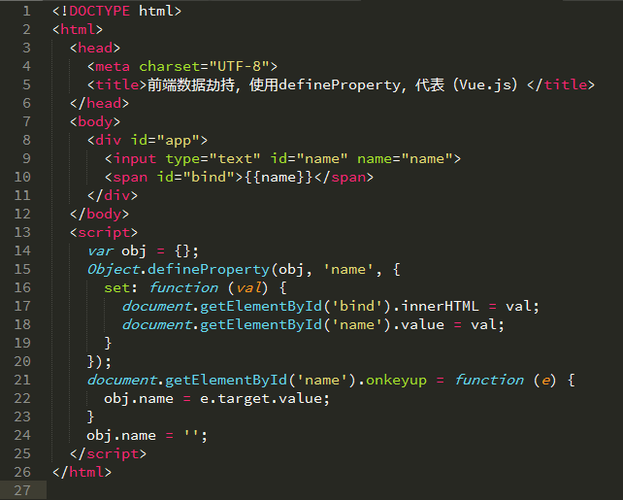
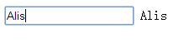

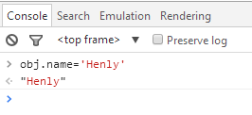
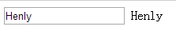

vue+mockjs 模拟数据，实现前后端分离开发
一步步实现vue-cli创建项目并添加一条书城类的数据模拟接口

安装vue-cli脚手架
运行 npm install vue-cli --global
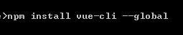

创建vue项目
运行 vue init webpack yuedu163
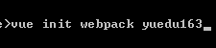

启动项目
运行 cd yuedu163
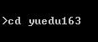
npm run dev
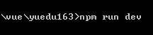
启动完成，显示如下，打开浏览器进行预览
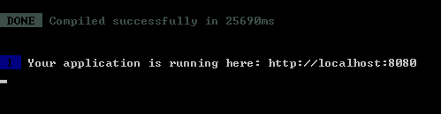
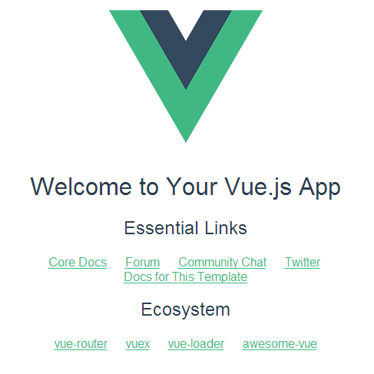

安装vuex
运行 npm install --save vuex

安装less-loader
运行 npm install --save-dev less-loader less

安装normalize.css
运行 npm install --save normalize.css

安装axios
运行 npm install --save axios

安装mockjs
运行 npm install mockjs --save-dev

修改文件目录
为了更加便捷地进行项目开发，我们对vue-cli创建的项目进行了一些修改。
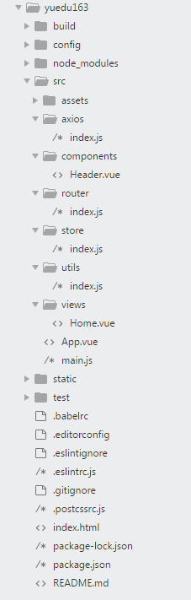

更改src下的文件结构如上图，
- 创建axios文件夹，用来封装 axios
- 创建views文件夹，用于存放页面级的组件，并添加Home首页组件
- 创建store文件夹，用于存放vuex的状态
- 创建utils文件夹，用于存放工具类方法集合
- 把components文件夹中的Helloworld文件删除，添加Header头部组件

修改路由指向新创建的Home页面

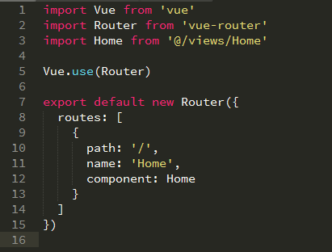
打开router文件夹中的index.js，修改为
import Vue from 'vue'
import Router from 'vue-router'
import Home from '@/views/Home'

Vue.use(Router)

export default new Router({
routes: [
{
path: '/',
name: 'Home',
component: Home
}
]
})

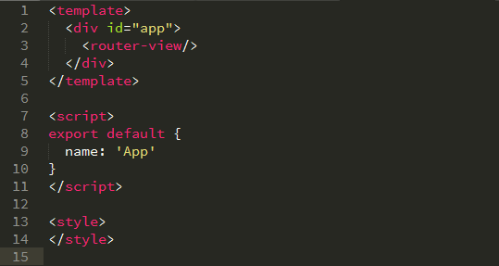
打开App.vue，修改为
<template>
<div id="app">
<router-view/>
</div>
</template>

<script>
export default {
name: 'App'
}
</script>

<style>
</style>

打开views文件夹中的Home.vue，修改为
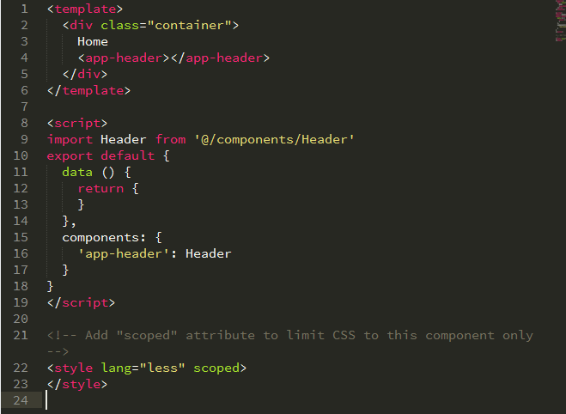
<template>
<div class="container">
Home
<app-header></app-header>
</div>
</template>

<script>
import Header from '@/components/Header'
export default {
data () {
return {
}
},
components: {
'app-header': Header
}
}
</script>

<!-- Add "scoped" attribute to limit CSS to this component only -->
<style lang="less" scoped>
</style>

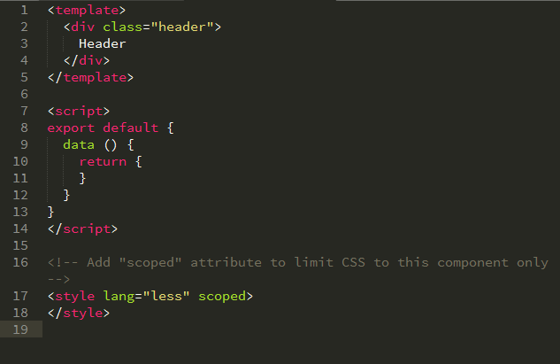
打开components文件夹中的Header.vue，修改为
<template>
<div class="header">
Header
</div>
</template>

<script>
export default {
data () {
return {
}
}
}
</script>

<!-- Add "scoped" attribute to limit CSS to this component only -->
<style lang="less" scoped>
</style>

至此，我们的项目运行是这样的
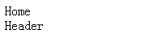

Vuex的使用

打开store文件夹中的index.js，修改为
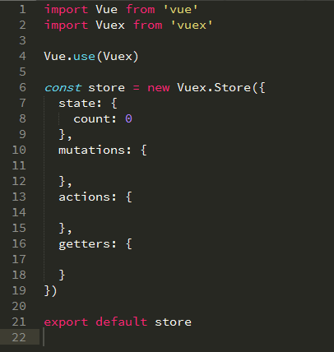
import Vue from 'vue'
import Vuex from 'vuex'

Vue.use(Vuex)

const store = new Vuex.Store({
state: {
count: 0
},
mutations: {

},
actions: {

},
getters: {

}
})

export default store

上面定义了一个名为count的state，并通过store对象导出模块

通过store选项，将状态注入子组件，修改main.js为
import Vue from 'vue'
import App from './App'
import router from './router'
import store from './store'
import normalize from 'normalize.css'

Vue.config.productionTip = false

/* eslint-disable no-new */
new Vue({
el: '#app',
router,
store,
components: { App },
template: '<App/>'
})
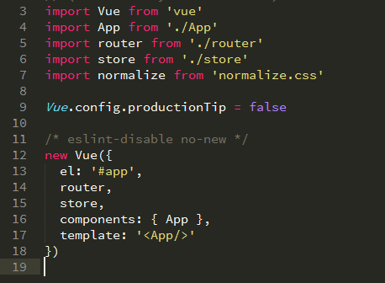
Vuex 通过 store 选项，提供了一种机制将状态从根组件“注入”到每一个子组件中（需调用 Vue.use(Vuex)）

在组件中使用store中的state
<template>
<div class="container">
{{count}}
</div>
</template>

<script>
export default {
computed: {
count () {
return this.$store.state.count
}
}
}
</script>
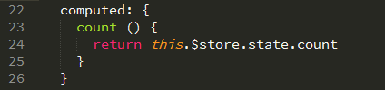

通过计算属性 computed，我们可以返回 vm.$store中的state

mapState 辅助函数
import { mapState } from 'vuex'

export default {
data () {
return {
localCount: 10
}
},
// computed: {
// count () {
// return this.$store.state.count
// }
// }
// mapState 辅助函数帮助我们生成计算属
computed: mapState({
// 箭头函数可使代码更简练
count: state => state.count,
// 传字符串参数 'count' 等同于 'state => state.count'
countAlias: 'count',
// 为了能使用 'this'获取局部状态，必须使用常规函数
countPlusLocalState (state) {
return state.count + this.localCount
},
// 常规 computed, 没有使用 store的状态
localCountAlias () {
return this.localCount
}
})
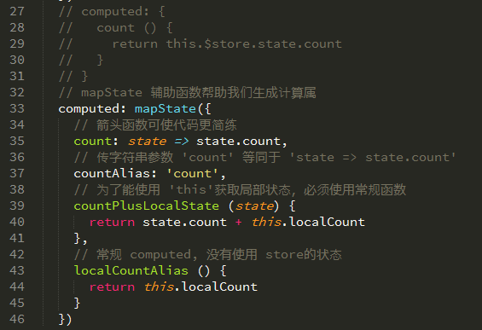

当映射的计算属性的名称与 state 的子节点名称相同时，我们也可以给 mapState 传一个字符串数组。

computed: mapState([
// 映射 this.count 为store.state.count
'count'
])
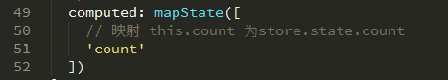

对象展开运算符
mapState 函数返回的是一个对象。我们如何将它与局部计算属性混合使用呢？通常，我们需要使用一个工具函数将多个对象合并为一个，以使我们可以将最终对象传给 computed属性。但是自从有了对象展开运算符(现处于ECMAScript提案 stage-4阶段)，我们可以极大地简化写法：
computed: {
localComputed () {
return this.localCount
},
// 使用 对象展开运算符 将此对象混入到外部对象中
...mapState({
count: state => state.count
})
}
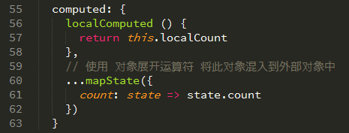

组件仍然保有局部状态
使用 Vuex并不意味着你需要将所有的状态放入Vuex。虽然将所有的状态放到Vuex会使状态变化更显式和易调试，但也会使代码变得冗长和不直观。如果有些状态严格属于单个组件，最好还是作为组件的局部状态。你应该根据你的应用开发需要进行权衡和确定。

npm安装问题解决方案

npm install出现"Unexpected end of JSON input while parsing near"错误解决方法
运行 npm cache clean --force
即可解决pm install出现”Unexpected end of JSON input while parsing near”错误。

